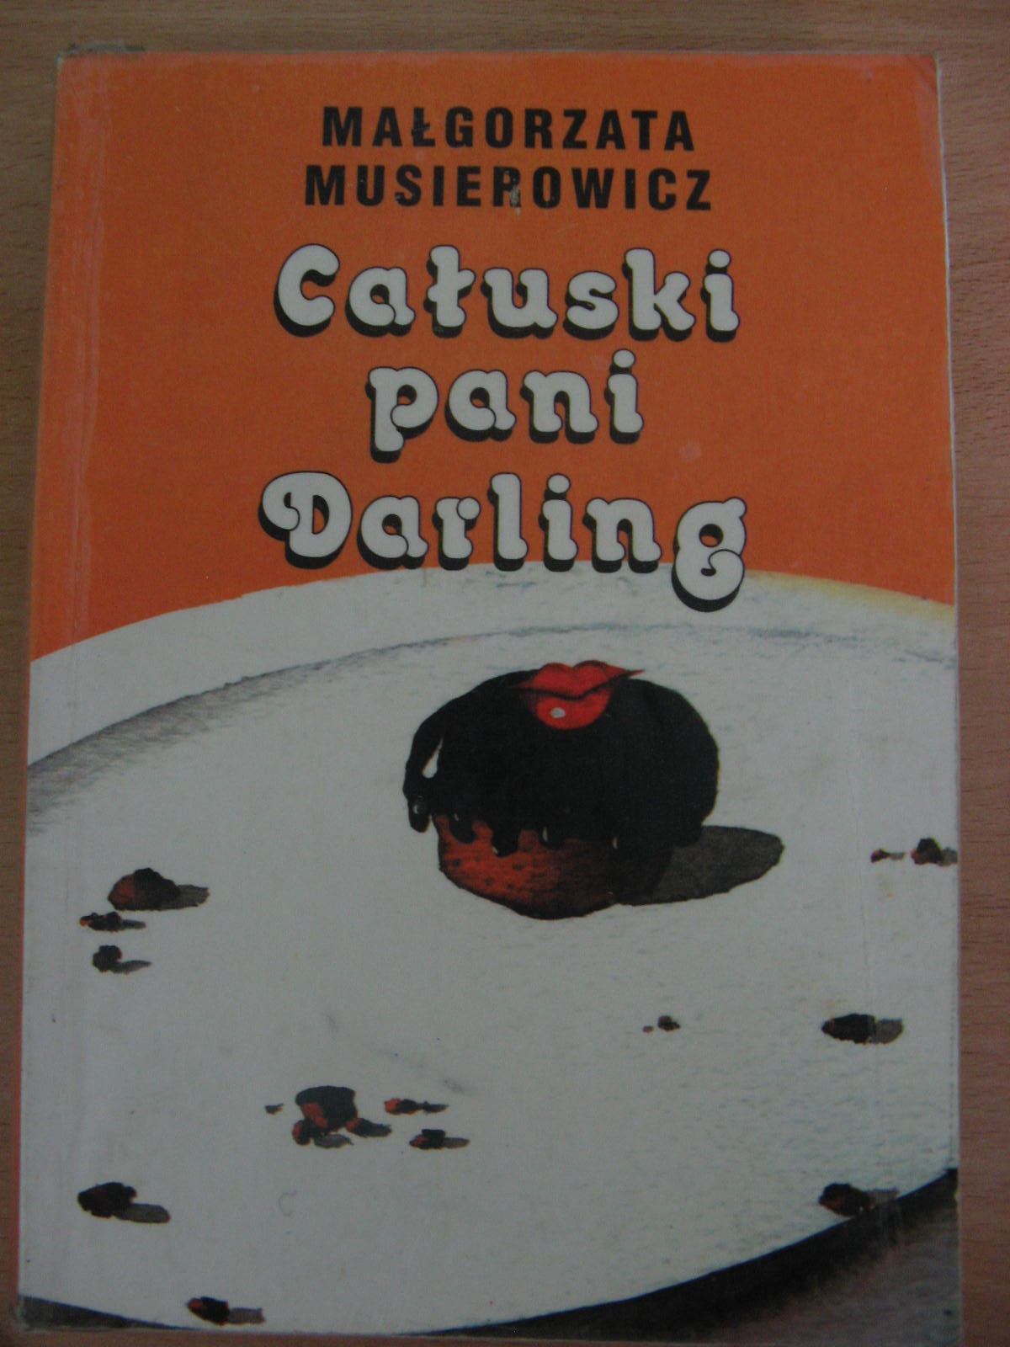
Całuski pani Darling
Autor: Małgorzata Musierowicz

Niezwykła książka, która każdego młodego Czytelnika zamienia w energiczne DZIECKO KULINARNO -KULTURALNE. A wszystko to dzięki wypróbowanym przez Autorkę przysmakom i frykasom, pełnym fantazji oraz kulturalnych podtekstów. Myślę, że warto jest przeczytać tą książkę .

Polecam: Julita Surowiecka
kl. II Gimnazjum


Kazimierz Szymeczko
Fałszerze w sieci.

W zaułkach śląskich miast, pośród kolekcjonerów staroci, przeróżnych wydrwigroszy i grasujących w Internecie oszustów, trójka przyjaciół usiłuje odebrać łup. Ci, którzy wczoraj byli zwierzyną, dziś stają się myśliwymi. A wszystko to w tajemnicy przed nauczycielami i rodzicami, którzy woleliby gimnazjalistów widzieć nad podręcznikiem. O fałszerzach nie wiadomo kim są, ilu ich jest i gdzie się gnieżdżą. Ale kiedy wyrolowani mają do wyboru odnaleźć sprawców albo pogodzić się ze stratą podejmują walkę. Takie są skutki malowania parapetów na czerwono i zbierania na siłę punktów do oceny ze sprawowania.
Myślę, że warto przeczytać tę książkę, ponieważ pokazuje ona jak można zapobiec fałszerzom w sieci i dowiedzieć się jak ich znaleźć. Ta książka zawiera wiele przydatnych informacji.

Serdecznie polecam:
Kinga Krzywicka
kl. II Gimnazjum

Małe kobietki
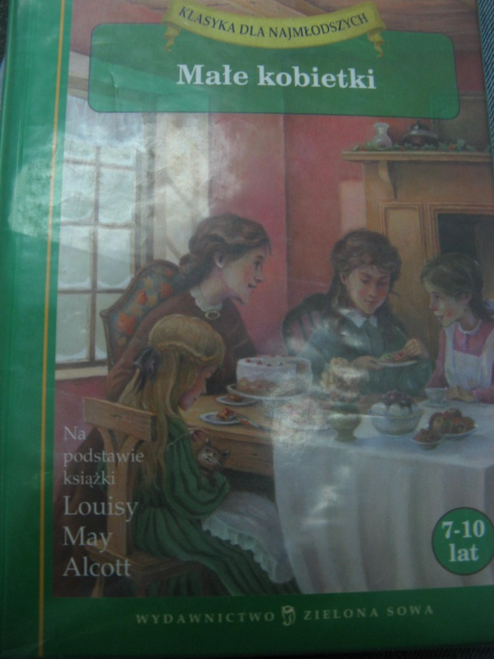
Na podstawie książki
Louisy May Alcott

Bardzo typowo "babska" książka. Cztery bohaterki - siostry (z których każda jest inna, więc każda czytelniczka może się z którąś z nich utożsamiać), kierujące się w życiu dobrocią i wpajaną w domu mądrością, najzwyczajniej wychowują czytelniczki, służąc za przykład do naśladowania. Jak być dobrą córką i dobrą żoną, dokąd można się posunąć, aby pozostać sobą, co liczy się w życiu i inne "stare prawdy", które wszyscy znają, ale o których prawie każda kobieta chętnie przeczyta jeszcze raz:)
Polecam : Angelika Wróblewska ; )
kl. II Gimnazjum

Autor: Ann Bryant
Tytuł: Marzenia Malwiny - Baletnice

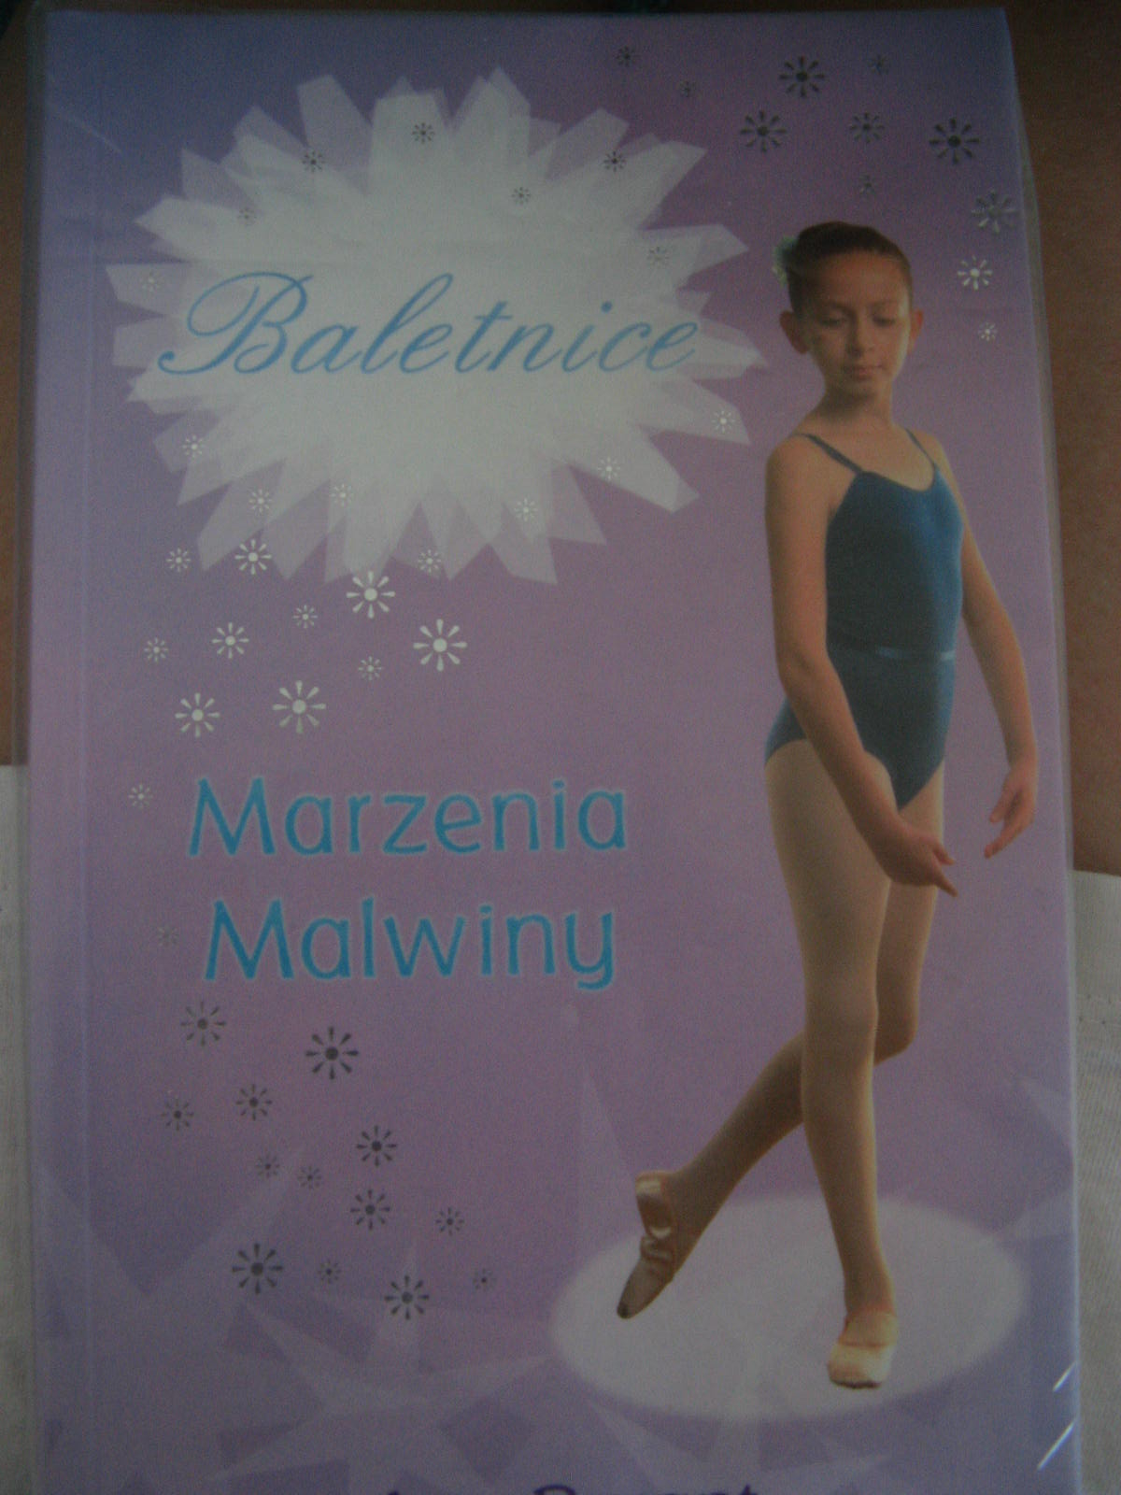

Malwina najbardziej na świecie kocha balet. Jej największym marzeniem jest zostać baletnicą. Ma też jedno skrywane pragnienie: chce, żeby pani Coralie wytypowała ją do ważnego egzaminu razem z Jaśminą, jej najlepszą przyjaciółką. Na decydującej lekcji Malwina stara się ze wszystkich sił, ale nurtuje ją ciągły niepokój. Nagle drzwi otwierają się z trzaskiem i wpada przez nie nowa uczennica, Róża. Czy teraz skrywane marzenie Malwiny się spełni.

Polecam: Kinga Buczyńska Kl. II Gimnazjum

